Об утверждении регламента государственной услуги "Представление туристской информации, в том числе о туристском потенциале, объектах туризма и лицах,
осуществляющих туристскую деятельность"
Утративший силу
Постановление акимата Южно-Казахстанской области от 24 декабря 2012 года № 389. Зарегистрировано Департаментом юстиции Южно-Казахстанской области 29 декабря 2012 года № 2191. Утратило силу постановлением акимата Южно-Казахстанской области от 27 июня 2013 года № 157
Сноска. Утратило силу постановлением акимата Южно-Казахстанской области от 27.06.2013 № 157.
Примечание РЦПИ.
В тексте сохранена авторская орфография и пунктуация.
В соответствии с пунктом 4 статьи 9-1 Закона Республики Казахстан от 27 ноября 2000 года «Об административных процедурах», акимат Южно-Казахстанской области ПОСТАНОВЛЯЕТ:
1. Утвердить регламент государственной услуги «Представление туристской информации, в том числе о туристском потенциале, объектах туризма и лицах, осуществляющих туристскую деятельность» согласно приложению к настоящему постановлению.
2. Контроль за исполнением настоящего постановления возложить на заместителя акима области Туякбаева С.К.
3. Настоящее постановление вводится в действие по истечении десяти календарных дней со дня первого официального опубликования.
Аким области А. Мырзахметов
Приложение
к постановлению акимата
Южно-Казахстанской области
от 24 декабря 2012 года № 389
Регламент государственной услуги
«Представление туристской информации, в том числе о туристском потенциале, объектах туризма и лицах, осуществляющих туристскую деятельность»
1. Основные понятия
1. В настоящем регламенте государственной услуги «Представление туристской информации, в том числе о туристском потенциале, объектах туризма и лицах, осуществляющих туристскую деятельность» (далее - Регламент) используются следующие понятия:
1) получатель - физическое и юридическое лицо;
2) уполномоченный орган – государственное учреждение «Управление туризма, физической культуры и спорта Южно-Казахстанской области» (далее-Управление).
2. Общие положения
2. Настоящий Регламент разработан в соответствии с пунктом 4 статьи 9-1 Закона Республики Казахстан от 27 ноября 2000 года «Об административных процедурах».
Согласно подпункту 1-4) пункта 3 статьи 3 Закона Республики Казахстан от 24 марта 1998 года «О нормативных правовых актах» Регламент государственной услуги - нормативный правовой акт, устанавливающий требования к обеспечению соблюдения стандарта государственной услуги и определяющий порядок деятельности государственных органов, их подведомственных организаций, должностных лиц, а также физических и юридических лиц по оказанию государственной услуги.
Регламент государственной услуги устанавливает также описание действий (взаимодействия) государственных органов, их подведомственных организаций и иных физических и юридических лиц, участвующих в процессе оказания государственной услуги.
3. Государственная услуга оказывается Управлением.
4. Форма оказываемой государственной услуги: неавтоматизированная.
5. Государственная услуга оказывается на основании подпункта 12) статьи 12 Закона Республики Казахстан от 13 июня 2001 года «О туристской деятельности в Республике Казахстан» и постановления Правительства Республики Казахстан от 29 августа 2012 года № 1099 «Об утверждении стандартов государственных услуг в сфере туризма» (далее - Стандарт).
6. Результат государственной услуги определен пунктом 5 Стандарта.
3. Требования оказания государственной услуги
7. Информацию по вопросам оказания государственной услуги, о ходе оказания государственной услуги и график можно получить в Управлении, адрес который указан в приложении 1 Стандарта.
8. Сроки оказания государственной услуги предусмотрены пунктом 7 Стандарта.
9. Оснований для приостановления или отказа в предоставлении государственной услуги не существует.
10. Этапы оказания государственной услуги с момента получения заявления от получателя для получения государственной услуги и до момента выдачи результата государственной услуги:
1) получатель подает заявление в Управление через канцелярию согласно приложению 1 Стандарта;
2) сотрудник канцелярии Управления осуществляет прием и регистрацию документов. Для заявителя снимается копия, на которой проставляется отметка о принятии (штамп и входящий номер, дата);
3) сотрудник канцелярии Управления передает принятых документов на рассмотрение руководителю Управления;
4) руководитель Управления рассмотрев документы определяет ответственного исполнителя;
5) ответственный исполнитель Управления осуществляет рассмотрение представленного заявления, оформляет уведомление, затем направляет на подписание руководителю уполномоченного органа;
6) руководитель Управления подписывает уведомление и направляет в канцелярию Управления;
7) сотрудник канцелярии Управления регистрирует уведомление и выдает получателю.
11. Прием документов для оказания государственной услуги осуществляются одним специалистом уполномоченного органа.
4. Описание порядка действия (взаимодействия) в процессе
оказания государственной услуги
12. Получателю снимается копия заявления, на которой проставляется отметка о принятии (штамп и входящий номер, дата).
13. Для получения государственной услуги получатель предоставляет документы, указанных в пункте 11 Стандарта.
14. В ходе оказания государственной услуги задействованы следующие структурно-функциональные единицы (далее – СФЕ):
1) сотрудник канцелярии Управления;
2) начальник Управления;
3) ответственный исполнитель Управления.
15. Текстовое табличное описание последовательности и взаимодействие административных действий (процедур) каждой СФЕ с указанием срока выполнения каждого административного действия (процедуры), приведено в приложении 1 к настоящему Регламенту.
16. Схема, отражающая взаимосвязь между логической последовательностью административных действий в процессе оказания государственной услуги и СФЕ, приведена в приложении 2 к настоящему Регламенту.
5. Ответственность должностных лиц,
оказывающих государственные услуги
17. Ответственным лицом за оказание государственной услуги является руководитель Управления.
Ответственное лицо несет ответственность за реализацию оказания государственной услуги в установленные сроки в соответствии с законодательными актами Республики Казахстан.
Приложение 1
к Регламенту государственной услуги
«Представление туристской информации,
в том числе о туристском потенциале,
объектах туризма и лицах, осуществляющих
туристскую деятельность»
Описание
последовательности и взаимодействие административных действий (процедур)
Таблица 1. Описание действий структурно-функциональных единиц (далее – СФЕ)
Действия основного процесса (хода, потока работ)
№ действия (хода, потока работ) | 1 | 2 | 3 | 4 | 5
Наименование СФЕ | Сотрудник канцелярии Управления | Начальник Управления | Ответственный сотрудник Управления | Начальник Управления | Сотрудник канцелярии Управления
Наименование действия (процесса, процедуры, операции) и их описание | Принимает и регистрирует документы. Для заявителя снимает копию, на которой проставляется отметка о принятии (штамп и входящий номер, дата). | Ознакомление с корреспонденцией,  определение ответственного исполнителя | Рассмотрение  документов,  подготовка уведомления | Ознакомление с  корреспонденцией | Регистрация документа
Форма завершения (данные, документ, организационно-распорядительное решение) | Направление  документов  начальнику Управления  для  наложения  резолюции | Наложение  резолюции,  отправка  ответственному исполнителю | Передача  документов начальнику Управления | Подписание документа | Передача уведомления получателю
Сроки исполнения | 10 минут | 10 минут | 5 рабочих дней | 10 минут | 10 минут
Таблица 2. Варианты использования.
Основной процесс
Основной процесс (ход, поток работ)
Сотрудник канцелярии Управления | Начальник Управления | Ответственный сотрудник Управления | Начальник Управления | Сотрудник канцелярии Управления
Действие № 1:  принимает и регистрирует документы | Действие № 1:  ознакомление с корреспонденцией,  определение  ответственного исполнителя | Действие № 1: рассмотрение  документов,  подготовка уведомления. | Действие № 3:  ознакомление с  корреспонденцией. | Действие № 3:  регистрация документа.
Действие № 2:  направление  документов  начальнику Управления для  наложения  резолюции | Действие № 2:  наложение  резолюции,  отправка  ответственному исполнителю | Действие № 2:  передача  документов начальнику уполномоченного органа | Действие № 4:  подписание документа | Действие № 4:  передача уведомления получателю
Приложение 2
к Регламенту государственной услуги
«Представление туристской информации,
в том числе туристском потенциале,
объектах туризма и лицах, осуществляющих
туристскую деятельность»
Процесс «Представление туристской информации, в том числе о туристском потенциале, объектах туризма и лицах, осуществляющих туристскую деятельность»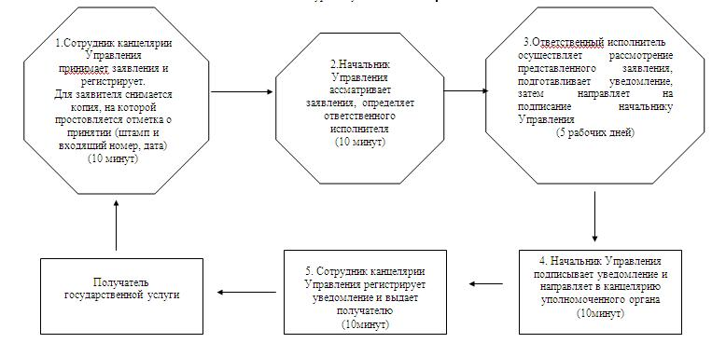

© 2012. РГП на ПХВ «Институт законодательства и правовой информации Республики Казахстан» Министерства юстиции Республики Казахстан

